
活動報告表
活動名稱 | 107學年度特殊教育知能講座
活動日期 | 108年1月28日 | 活動地點 | 佛館一教塔
活動對象 | 教職員 | 參加人數 | 53人
活動成效 | 107學年度特殊教育知能講座
活動照片
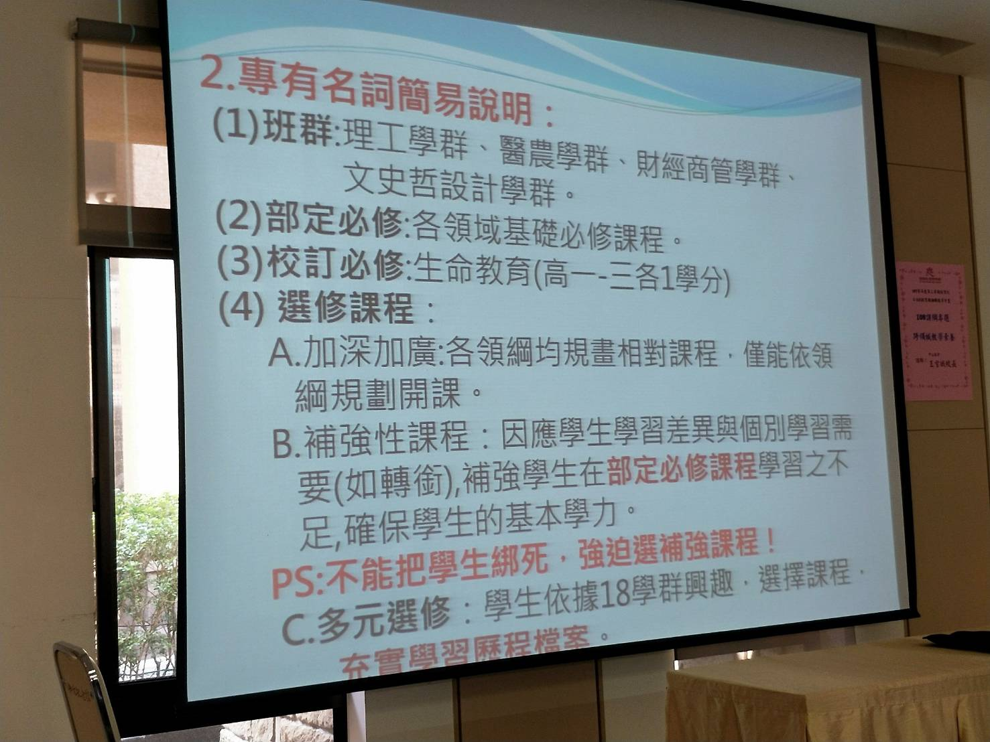
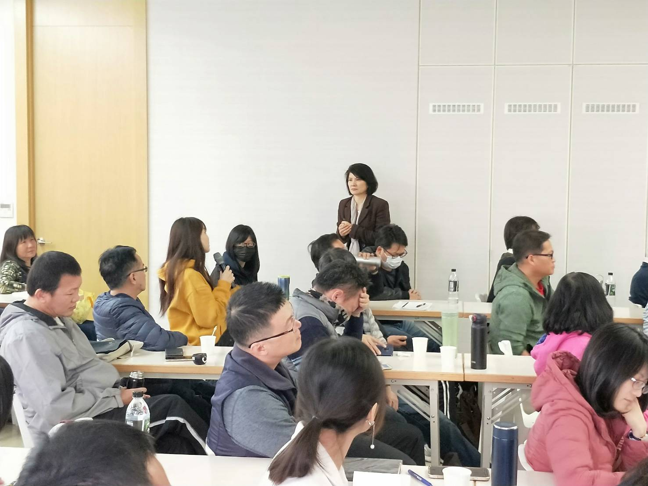

活動照片
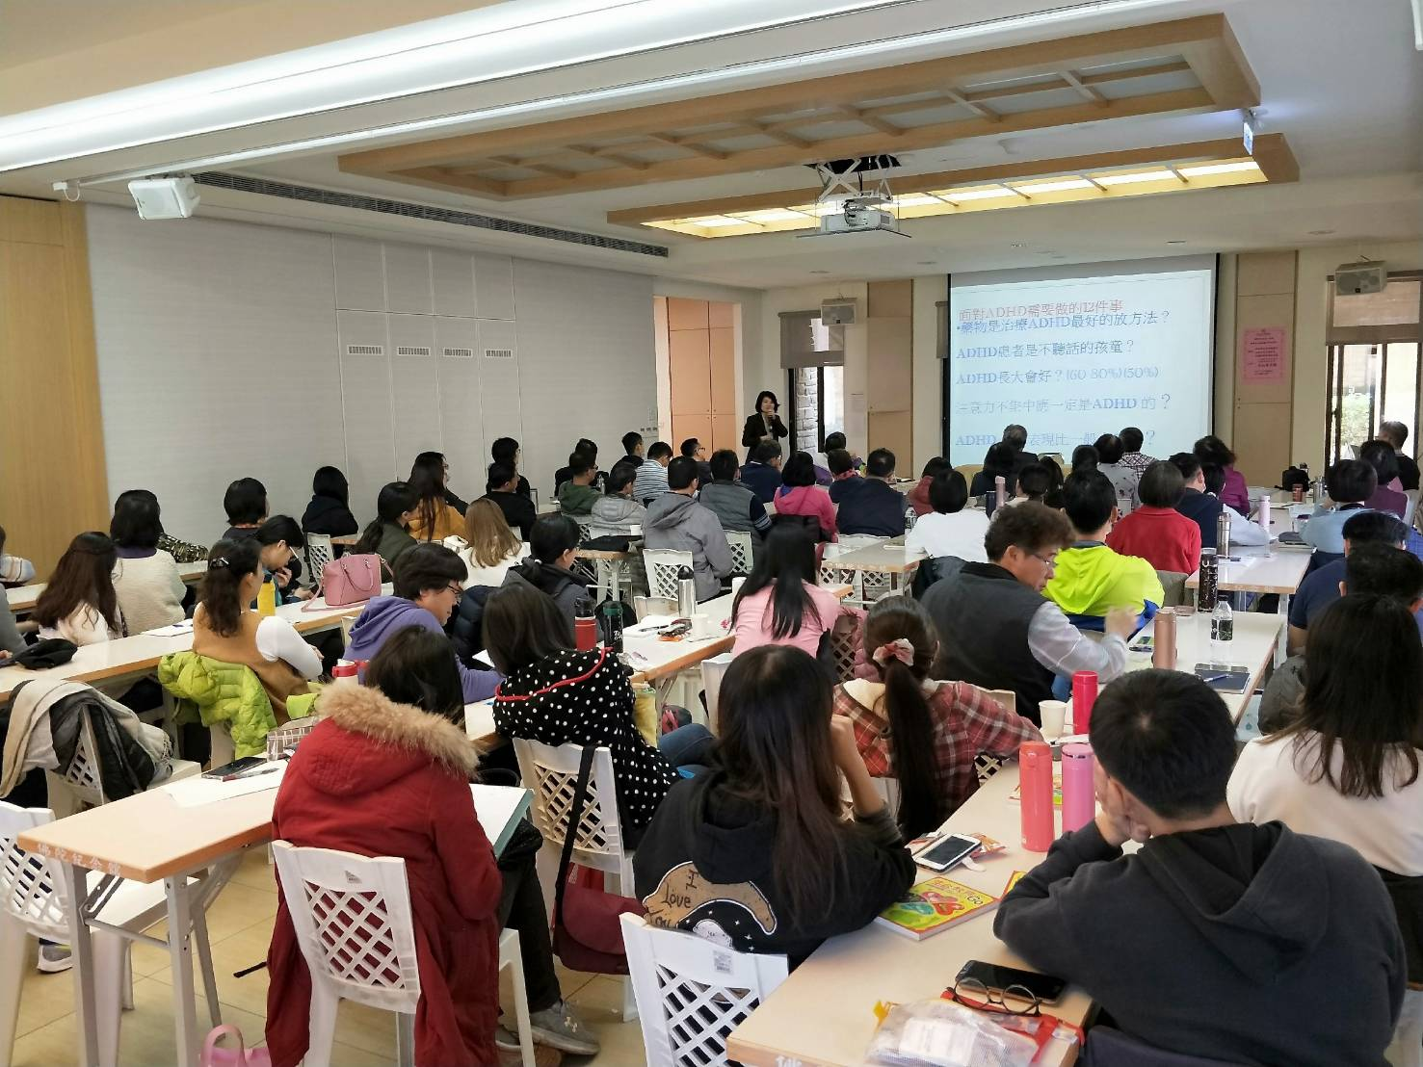
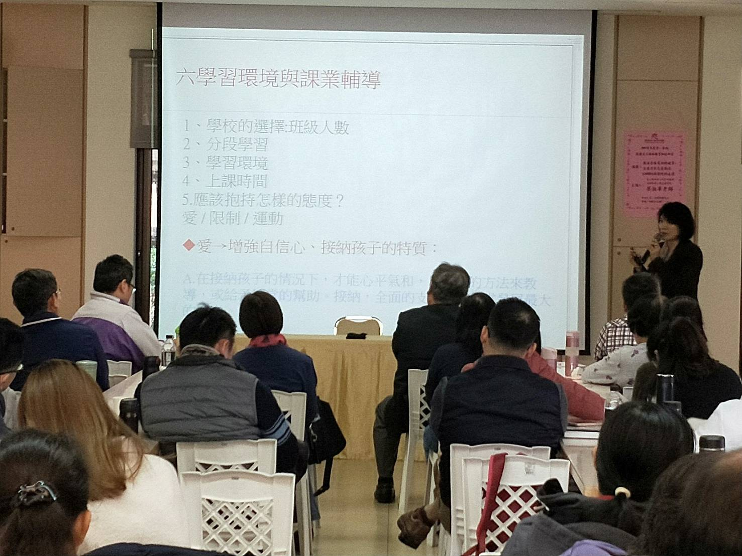

活動照片
